**Конспект урока по СБО в 6 классе.  
Тема: Мелкий ремонт одежды. Пришивание пуговиц.**

**Г.Ульяновск ОГКОУШ№ 39**

**Учитель - Фадина Надежда Вениаминовна.**

**Цель**: Систематизировать знания учащихся о видах ремонта одежды, научить пришивать пуговицы.  
**Задачи**:  
1*.Образовательная* - способствовать формированию у учащихся знаний о видах ремонта одежды, научить выполнять мелкий ремонт одежды, пришивать фурнитуру, ухаживать за одеждой.  
2*.Коррекционно – развивающая* - осуществлять коррекцию речевой, зрительной деятельности, развивать практические умения пришивания пуговиц.  
3.*Воспитательная* – воспитывать точность и аккуратность при выполнении ремонта одежды, трудолюбие, бережное отношение к одежде, эстетический вкус.  
4.*Здоровьесберегающая* - осуществлять профилактику нарушения осанки.  
**Тип урока** : комбинированный.  
**Методы и приемы обучения:**   
беседа, объяснение, демонстрация наглядностей и приемов выполнения работы, инструктаж по ТБ, инструктаж выполнения работы, практическая работа.  
**Формы организации познавательной деятельности:** индивидуальная, фронтальная, групповая.  
**Методическое оснащение урока:**  
1.Материально-техническая база кабинета СБО :  
-компьютер, презентация;  
**Инструменты, приспособления** :

иглы, ножницы, наперстки;  
-материалы: ткань;  
2.Дидактическое обеспечение:  
-учебники «Швейное дело», « Технология»,   
-рабочая тетрадь,  
-дополнительная литература: журналы «Все для женщины», «Школа и производство»;  
-плакаты;  
- учебно - техническая документация:  
-технологические карты: «Ремонт распоровшегося стачного шва», «Ремонт распоровшейся подшивки низа», «Ремонт отпоровшегося накладного шва»,   
-инструкционные карты: «Пришивание пуговиц со сквозными отверстиями», «Пришивание пуговицы с ушком», « Пришивание пуговицы на стойке»;  
-образцы пуговиц, тканей;  
-материалы для контроля знаний учащихся:  
карточки-задания, кроссворд, тест, загадки.  
**Словарная работа:**   
понятия : ремонт, фурнитура.  
  
**Ход урока.  
1.Организационный момент. Психологический настрой.**  
-приветствие,  
-проверка явки учащихся,  
-проверка готовности учащихся к уроку,  
-настрой учащихся на работу.

**2.Подготовка учащихся к усвоению нового материала. Актуализация опорных знаний.**  
Слово учителя:  
-Дорогие дети, какие вы сегодня нарядные.  
-Скажите, для чего человеку нужна одежда?  
-Какие виды одежды вы знаете?  
-Какие изделия изображены на рисунках?  
Чтобы выглядеть аккуратным и опрятным. Чтобы дольше сохранить одежду в хорошем состоянии, следует приучать себя к бережному отношению к вещам.  
-Какие могут быть повреждения в изделии при носке? Как их устранить?  
Нужно своевременно пришивать оторванные пуговицы ,крючки или кнопки, зашивать распоровшийся шов, штопать появившиеся маленькие дырочки.  
Понятие слова – «Ремонт».

***Вопросы учащимся:***

- Вы ремонтировали свою одежду?  
-Какой ремонт вы выполняли?  
Ответы на эти и другие вопросы мы попытаемся получить**.**  
Учащиеся называют тему урока. Сообщение целей и задач урока.

**4.Освоение нового материала.**

**5.Виды ремонта одежды:**

-ремонт распоровшегося шва,  
-наложение заплат,  
- замена фурнитуры (Фурнитура- это вспомогательные изделия, которые используют в швейном производстве. К фурнитуре относятся : пуговицы, кнопки, крючки и петли, застежки-молнии, пряжки, цепочки-вешалки).  
Какой ремонт требуется этому изделию? (демонстрация рубашки без пуговицы)  
Вот сегодня мы будем учиться правильно пришивать разные виды пуговиц.

***Сведения о пуговицах***

Презентация.  
Вопросы беседы.  
-Для чего служат пуговицы в одежде? (Для застегивания и отделки.)  
-Какие бывают пуговицы по форме? (Демонстрация пуговиц).  
-Из каких материалов изготавливают пуговицы?  
-Какие бывают пуговицы по назначению? (Плательные, пальтовые, костюмные, брючные, форменные, детские).  
*Пуговицы очень разнообразны по материалу , размеру, форме, цвету.*  
*По способу крепления* к одежде различаются пуговицы с глазками, т.е. с двумя или четырьмя отверстиями, и глухие, имеющие с затылочной стороны точеное или проволочное ушко.  
Пуговицы подбирают к изделию в цвет или в тон основного материала или отделки, нитки для пришивания подбирают в тон пуговиц или ткани.  
В зависимости от назначения пуговицы и толщины ткани их пришивают вплотную к ней или на стойке. Первым способом пользуются в изделиях из тонкой х\б или шелковой ткани , а также при отделке (декоративные).  
Стойка , применяемая во втором способе, нужна для того, чтобы пуговицу было легче застегивать и при этом не стягивалась бы ткань изделия. Для прочности можно пришивать пуговицу с прокладкой из ткани, которую подкладывают с изнаночной стороны основного материала, и с подпуговицей.  
Пуговицы с двумя отверстиями пришивают 4-5 стежками в каждую пару отверстий, закрепив нитку петлей на изнаночной стороне ткани.  
*Пришивают пуговицы нитками , сложенными вдвое.*  
  
**6. Закрепление изученного материала.**  
*Задание:*  
Подобрать для данной ткани пуговицу.  
*Карточки-задания.*

**7.Физкультминутка.**

**8.Практическая работа.**  
«Пришивание пуговиц».  
*Вводный инструктаж учителя*:  
-сообщение названия практической работы;  
-разъяснение задач практической работы;  
-ознакомление с объектом труда (образцом);  
-ознакомление со средствами обучения, с помощью которых будет выполняться задание (оборудование, инструменты, приспособления),  
-ознакомление с учебно-технической документацией (инструктаж по Инструкционным картам),  
-предупреждение о возможных затруднениях при выполнении работы,  
-инструктаж по технике безопасности.  
 *Самостоятельная работа учащихся.*  
*Текущий инструктаж учителя* (проводится по ходу выполнения учащимися самостоятельной работы):  
*Формирование новых умений:*  
-проверка организованности начала работы учащихся;  
-проверка организации рабочих мест учащихся ( рабочий стол, инструменты , приспособления);  
-соблюдение правил техники безопасности, санитарии и гигиены труда при выполнении задания;

*Усвоение новых знаний:*  
-проверка правильности использования учащимися учебно-технической документации;  
-инструктирование по выполнению задания в соответствии с технической документацией.  
***Заключительный инструктаж учителя:***

-анализ выполнения самостоятельной работы учащимися;  
(самооценка, взаимооценка, самопроверка по эталону.)  
-разбор типичных ошибок учащихся;  
-вскрытие причин допущенных учащимися ошибок;  
-повторное объяснение учителем способов устранения ошибок.  
  
**9.Уборка рабочих мест**

**10.Подведение итогов урока учителем.**  
*Рефлексия.*  
-сообщение учителя о достижении целей урока;  
-объективная оценка результатов коллективного и индивидуального труда учащихся на уроке;  
-выставление отметок в классный журнал и в дневники учащихся.

**Инструкционная карта. (1)**  
Пришивание пуговиц со сквозными отверстиями.  
*Инструменты и приспособления: игла, ножницы, наперсток, карандаш.*  
1.Наметить на детали из ткани место пришивания пуговицы с двумя отверстиями. Отмерить нитку для работы , сложить ее вдвое, вдеть в ушко иглы оба конца нитки.  
2.Закрепить нитку петлей на лицевой стороне ткани.  
3. Пропустить иглу в отверстие пуговицы и вывести иглу с ниткой.

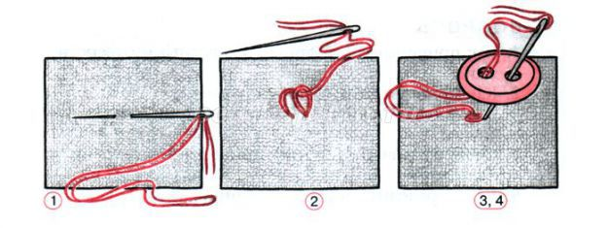

4.Пропустить иглу во второе отверстие пуговицы, ввести в ткань с лицевой стороны и вывести на изнаночную сторону ткани.  
5.Выполнить 4-5 стежков в отверстия пуговицы.  
6.закрепить нитку петлей на изнаночной стороне ткани.  
7.выполнить работу по пунктам 1-6 для пуговицы с четырьмя отверстиями, при этом выполнять 2-4 стежка в каждую пару отверстий.

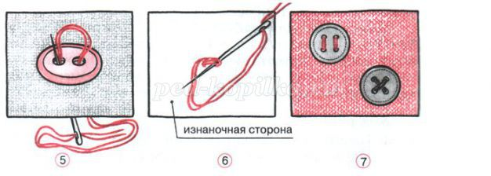

**Инструкционная карта. (2)**  
Пришивание пуговицы с ушком.  
*Инструменты и приспособления: игла, ножницы, наперсток, карандаш.*  
1.Наметить на детали из ткани место пришивания пуговицы. Отмерить нитку для работы, сложить ее вдвое, вдеть в ушко иглы оба конца нитки.  
2.Закрепить нитку петлей на лицевой стороне ткани.  
3. Пропустить иглу через отверстие ушка пуговицы.  
4.Ввести иглу в ткань с лицевой стороны и вывести на изнаночную сторону ткани.

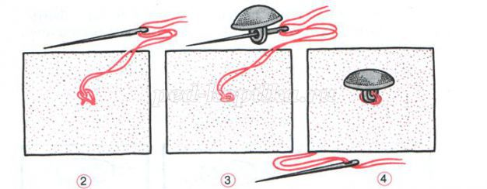

5. Выполнить 4-5 стежков в отверстие ушка пуговицы.  
6.Закрепить нитку петлей на изнаночной стороне ткани.

**Инструкционная карта. (3)**  
Пришивание пуговицы на стойке.  
*Инструменты и приспособления: игла, ножницы, наперсток, карандаш.*  
1.Наметить на детали из ткани место пришивания пуговицы. Отмерить нитку для работы, сложить ее вдвое, вдеть в ушко иглы оба конца нитки.  
2.Закрепить нитку петлей на лицевой стороне ткани.  
3.Выполнить 2-4 стежка в отверстия пуговицы. При шитье пуговицу слегка оттягивать, чтобы она не прилегала к ткани.  
4. Вывести иглу на лицевую сторону ткани, обвить нитки под пуговицей 4-5 витками для получения стойки.

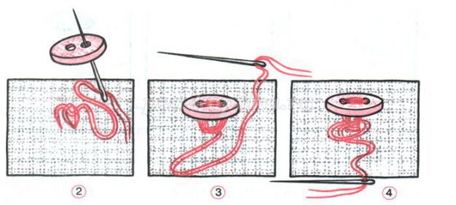

5.Закрепить нитку петлей на изнаночной стороне ткани.